记者证无法打印问题的解决办法

记者证打印页面（如下图）点击“打印”后，系统没有打印而是自动关闭了打印页面，则需手动安装打印控件。
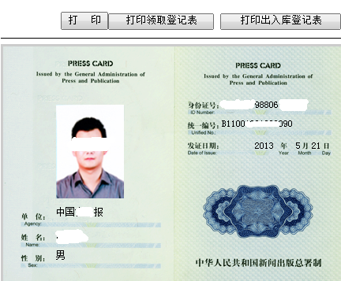
1.通过此网址下载控件http://press.gapp.gov.cn/reporter/contents/248/165.html
以及IE配置工具http://press.gapp.gov.cn/reporter/contents/248/153711.html
64位操作系统，请直接看第7步
2.32位操作系统，请将ActiveP.ocx存放到“C:\Windows\System32”目录下
3.点击开始->运行，输入“regsvr32.exe ActiveP.ocx”
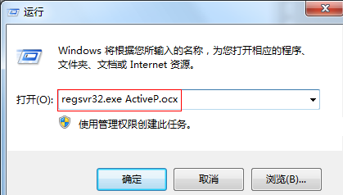
4.点击确定后，会出现成功提示
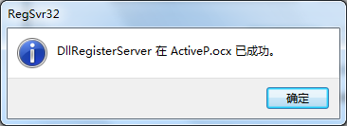
5.关闭所有网页页面后，双击已下载的“IE配置工具.reg”，点击“是”即可自动完成配置
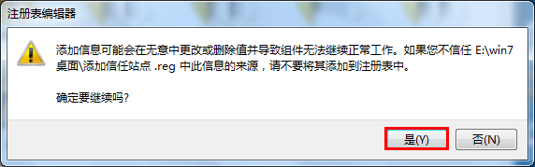
6.重新进入核验系统即可打印，注意一定要启用“兼容性视图”，即此处为蓝色或处于启用状态
启用状态
非IE浏览器可能会出现无法自动标记为“已打印”的情况，此时需手动“设为已打印”

7. 64位操作系统，请将ActiveP.ocx存放到“C:\Windows\syswow64”目录下
8.点击开始->运行，输入“cmd”并点击确定
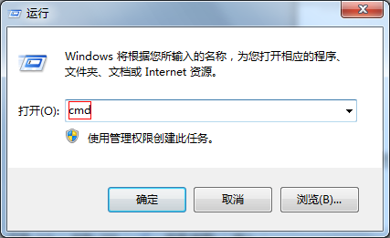
9.在出现的命令行中输入“cd \windows\syswow64”并回车
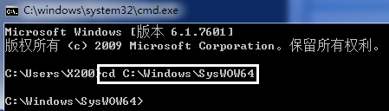
10.输入“regsvr32 ActiveP.ocx”并回车，会出现成功提示
11.关闭所有网页页面后，双击已下载的“IE配置工具.reg”，点击“是”即可自动完成配置
12.重新进入核验系统即可打印，注意一定要启用“兼容性视图”，即此处为蓝色或处于启用状态
启用状态
非IE浏览器可能会出现无法自动标记为“已打印”的情况，此时需手动“设为已打印”

